**新 书 推 荐**

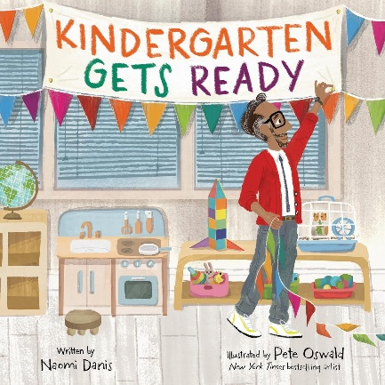**中文书名：《幼儿园准备好啦》**

**英文书名：*Kindergarten Gets Ready***

**作 者：Naomi Danis, Pete Oswald**

**出 版 社：Little Brown**

**代理公司：Little Brown/ANA**

**页 数：40页  
出版时间：2025年5月  
代理地区：中国大陆、台湾  
审读资料：电子稿  
类 型：故事绘本**

**内容简介:**

**开学季来了！这是一本每个即将踏入幼儿园的新朋友都需要的温馨绘本，由《纽约时报》畅销绘本艺术家皮特·奥斯瓦尔德（Pete Oswald）带来充满活力的演绎。**

跟随幼儿园老师蜜蜂先生（Mr. Bee），看看他如何为新学年做好准备：将杂乱的教室布置得整洁而温馨，每样东西都有自己的位置——美术用品、书籍、角色扮演的道具、每个孩子的专属小椅子，以及标注了名字的储物格。孩子们能轻松找到、使用，再自己放回。

这个过程不仅仅是整理空间，更是帮助孩子们消除对未知的担心，在期待与安慰中迎接他们的第一天。直到最后，教室里迎来了新同学们，他们满怀兴奋去探索一个为他们量身打造的世界。《幼儿园准备好啦》将“未知的混乱”变成“井然有序的温馨”，让孩子们对幼儿园生活心生向往。

**作者简介:**

**娜奥米·丹尼斯（Naomi Danis）**曾担任《Lilith》杂志的执行主编，并出版过多本绘本，包括*I Hate Everyone*、*Bye, Car*和*While Grandpa Naps*。她与家人生活在纽约森林小丘区（Forest Hills），不久她最小的孙子也将准备踏入幼儿园。

**皮特·奥斯瓦尔德（Pete Oswald）**是《纽约时报》畅销绘本作者与插画家。他为许多广受喜爱的绘本绘制插图，其中包括由乔里·约翰（Jory John）创作的畅销系列 *Food Group*。皮特与妻子和三个儿子住在加利福尼亚州洛杉矶，他的大儿子在他创作本书插图时正好上了幼儿园。

**内页插图：**

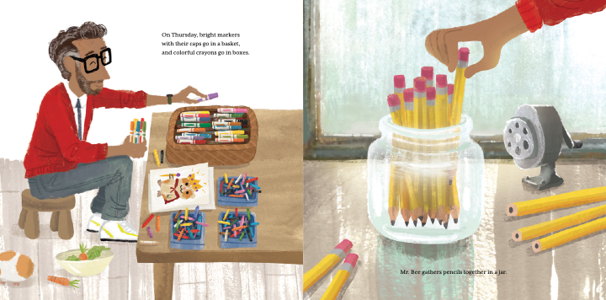

**感谢您的阅读！**

**请将反馈信息发至:版权负责人**

**Email**:[**Rights@nurnberg.com.cn**](mailto:Rights@nurnberg.com.cn)

安德鲁·纳伯格联合国际有限公司北京代表处

北京市海淀区中关村大街甲59号中国人民大学文化大厦1705室, 邮编:100872

电话:010-82504106, 传真:010-82504200

公司网址:[http://www.nurnberg.com.cn](http://www.nurnberg.com.cn/)

书目下载:<http://www.nurnberg.com.cn/booklist_zh/list.aspx>

书讯浏览:<http://www.nurnberg.com.cn/book/book.aspx>

视频推荐:<http://www.nurnberg.com.cn/video/video.aspx>

豆瓣小站:<http://site.douban.com/110577/>

新浪微博:[安德鲁纳伯格公司的微博_微博 (weibo.com)](https://weibo.com/1877653117/profile?topnav=1&wvr=6)

微信订阅号:ANABJ2002

